Chinese koolsoep met kip
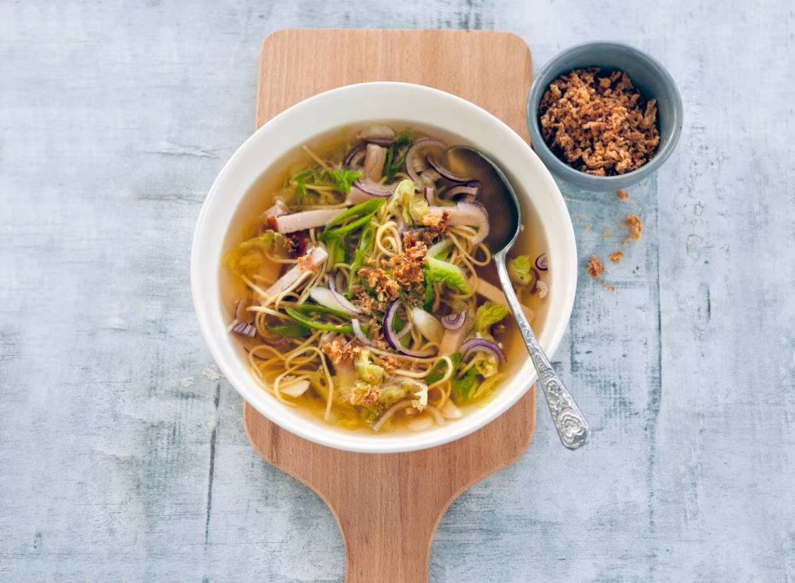

Ingrediënten: Aantal personen 4
- 125 g Chinese eiermie 2 rode uien
- 450 g Chinese kool 2 cm verse gember
- 3 kippenbouillontabletten 1.5 l kraanwater
- 3 bosuien 200 g gerookte kipfiletreepjes
- 1 el sojasaus

Aan de slag:
Bereid de mie volgens de aanwijzingen op de verpakking.
Snijd de uien in halve ringen. Snijd de kool in repen. Verhit de olie in een wok en fruit de ui 1 min. Schil de gember en rasp boven de wok. Voeg de kool toe en bak al omscheppend 2 min. Voeg de bouillontabletten en het water toe en breng aan de kook. Laat 1 min doorkoken.
Verdeel de mie over de kommen. Snijd de bosuitjes in ringetjes en verdeel met de kip over de kommen. Breng de soep op smaak met de sojasaus en schep in de kommen.
- Combinatietip: Bestrooi voor een krokant accent de soep met wat gebakken uitjes (bakje 100 g).

